支付宝支付配置文件说明
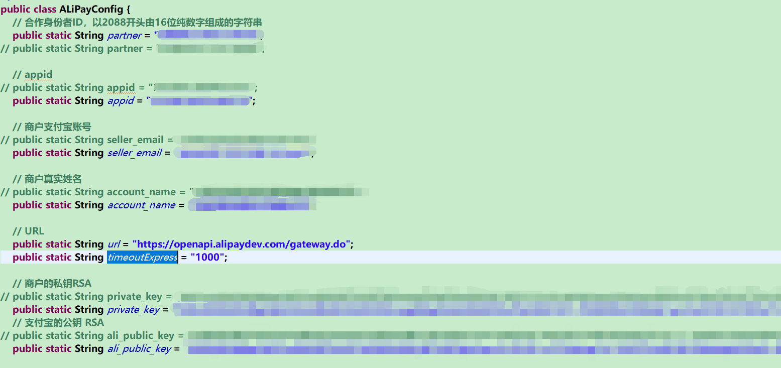
- 合作者id（pid），appid，商户支付账号，商户真实姓名，这些信息全是支付宝自己生成登入蚂蚁金服之后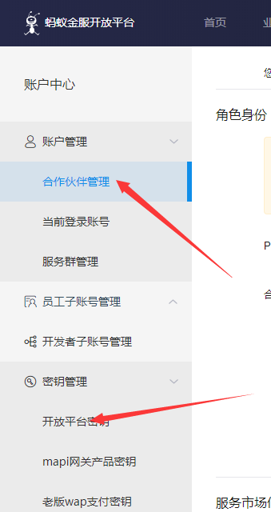在标记处查找,url,timeoutExpress为固定不变的
- 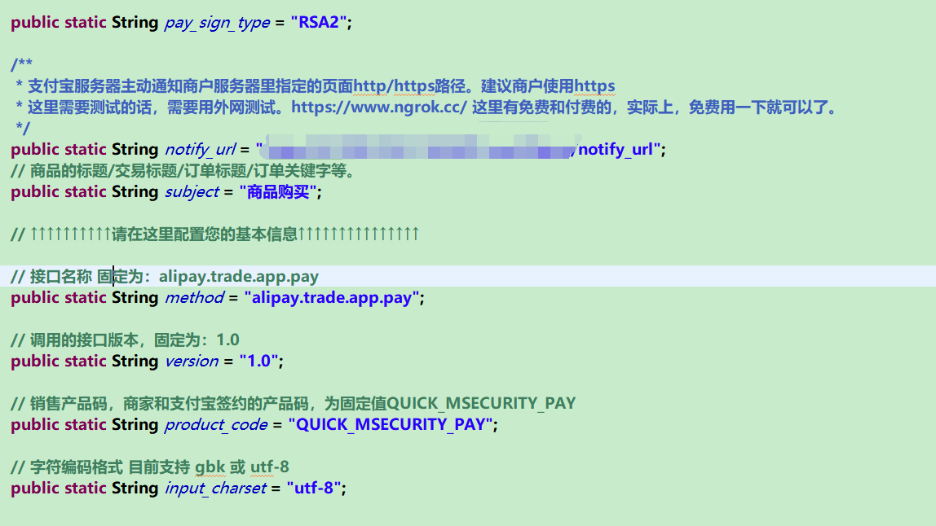
没有遮挡的部分为固定的，要特别注意的是支付宝公钥和商户私钥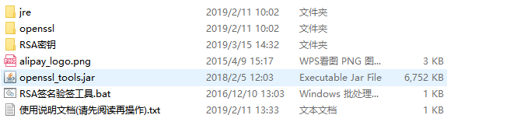
由支付宝专用工具生成，具体操作见支付宝开发文档。配置好私钥后，把支付宝公钥和商户私钥分别填入配置文件。这里要注意公钥有两个一个是商户公钥 一个是支付宝根据商户公钥生成的支付宝公钥，文件里选填支付宝公钥。
- notify_url此处为支付宝回调的地址，要求外网可以访问，在回调地址里的方法完成支付完成后的逻辑。
- 支付宝支付完成后，会返回一个json用来调起支付宝服务。不成功可以根据返回的错误代码进行修改。

